**Packet Tracer. Получатели широковещательной рассылки.**

**Задачи**

**Часть 1. Наблюдение за трафиком широковещательной рассылки в сети VLAN**

**Часть 2. Вопросы на закрепление**

**Сценарий**

В этом задании 24-портовый коммутатор Catalyst 2960 полностью заполнен. Все порты используются. Вы будете наблюдать широковещательный трафик в реализации VLAN и отвечать на некоторые связанные вопросы.

**Инструкция**

**Шаг 1. Используйте команду ping для генерирования трафика.**

a.     Нажмите на **PC0**. На вкладке **Desktop** (рабочий стол) нажмите **Command Prompt** (Командная строка).

б.     ведите команду **ping 192.168.1.8.** Выполнение команды ping должно быть успешным.

В отличие от сети LAN, сеть VLAN представляет собой домен широковещательной рассылки, создаваемый коммутаторами. В программе Packet Tracer в режиме **Simulation** (Моделирование) с помощью утилиты ping проверьте связь с оконечными устройствами в соответствующих сетях VLAN. Ответьте на вопросы шага 2, основываясь на своих наблюдениях.

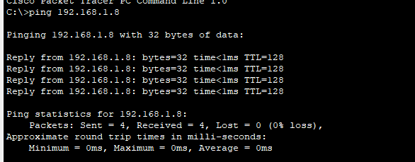

**Шаг 2:Создайте и проверьте широковещательный трафик.**

a. Перейдите в режим **Simulation** (Моделирование).

б. Нажмите кнопку **Edit Filters** (Редактировать фильтры) в Simulation Panel (Панель моделирования). Снимите флажок с пункта **Show All/None** (Показывать все/ничего). Установите флажок в поле **ICMP**.

в. Выберите средство **Add Complex PDU** (Добавить сложный PDU) — это значок открытого конверта на панели справа.

г. Наведите курсор на топологию — стрелка курсора будет отображаться в виде конверта со знаком «плюс» (+).

д. Нажмите на **PC0**, чтобы он выполнял роль источника для данного тестового сообщения. После этого откроется диалоговое окно **Create Complex PDU** (Создать сложный PDU). Введите следующие значения:

IP-адрес узла-назначения : 255.255.255.255 (широковещательный адрес)

Порядковый номер: 1

o    One Shot Time: 0 (Время однократного события: 0)

По умолчанию параметр **Select Application** (Выбрать приложение) в настройках PDU имеет значение PING.

Вопрос:

Назовите не менее трех других доступных приложений.

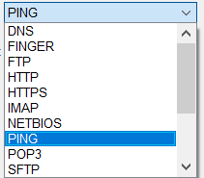

е. Нажмите **Create PDU (Создать PDU).** Этот тестовый пакет широковещательной рассылки теперь появится в **Simulation Panel Event List (Список событий панели моделирования).**Пакет также появится в окне PDU List (Список PDU). Это первая единица данных протокола (PDU) для Сценария 0.

ж. Дважды нажмите **Capture/Forward** (Захватить/вперед).

Вопрос:

Что произошло с пакетом? Пакет отправился на Switch, а switch разослал по всему широковещательному домену (vlan30)

з.     Повторите процесс для **PC8** и **PC16**.

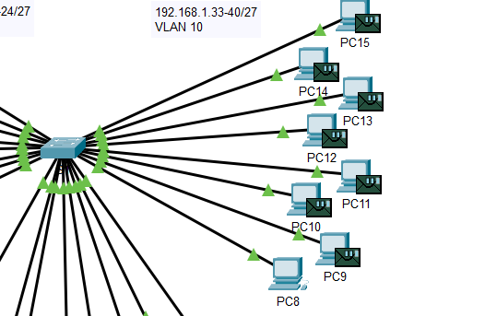

**Вопросы для повторения**

1. Если компьютер в сети VLAN 10 отправляет широковещательное сообщение, какие устройства его получат? Все, кто находятся в этой vlan, т.е 8 9 10 11 12 13 14 15

2. Если компьютер в сети VLAN 20 отправляет широковещательное сообщение, какие устройства его получат? Все, кто находятся в этой vlan, т.е 16 17 18 19 20 21 22 23

3. Если компьютер в сети VLAN 30 отправляет широковещательное сообщение, какие устройства его получат? Все, кто находятся в этой vlan, т.е 1 2 3 4 5 6 7

4. Что происходит с кадром, отправленным с компьютера сети VLAN 10 на компьютер сети VLAN 30? Он не отправляется

5. Какие порты включаются на коммутаторе, если компьютер, подключенный к порту 11, отправляет одноадресное сообщение на компьютер, подключенный к порту 13? 11 13

6. Какие порты включаются на коммутаторе, если компьютер, подключенный к порту 2, отправляет одноадресное сообщение на компьютер, подключенный к порту 23? 2

7. Что представляют собой коллизионные домены на коммутаторе применительно к портам? Каждый порт – отдельный коллизионный домен

8. Что представляют собой широковещательные домены на коммутаторе применительно к портам? Порты, объединенные в одну vlan

*Конец документа*